宁东区宁夏永大石化有限公司非甲烷总烃数据入库但是平台不显示数据

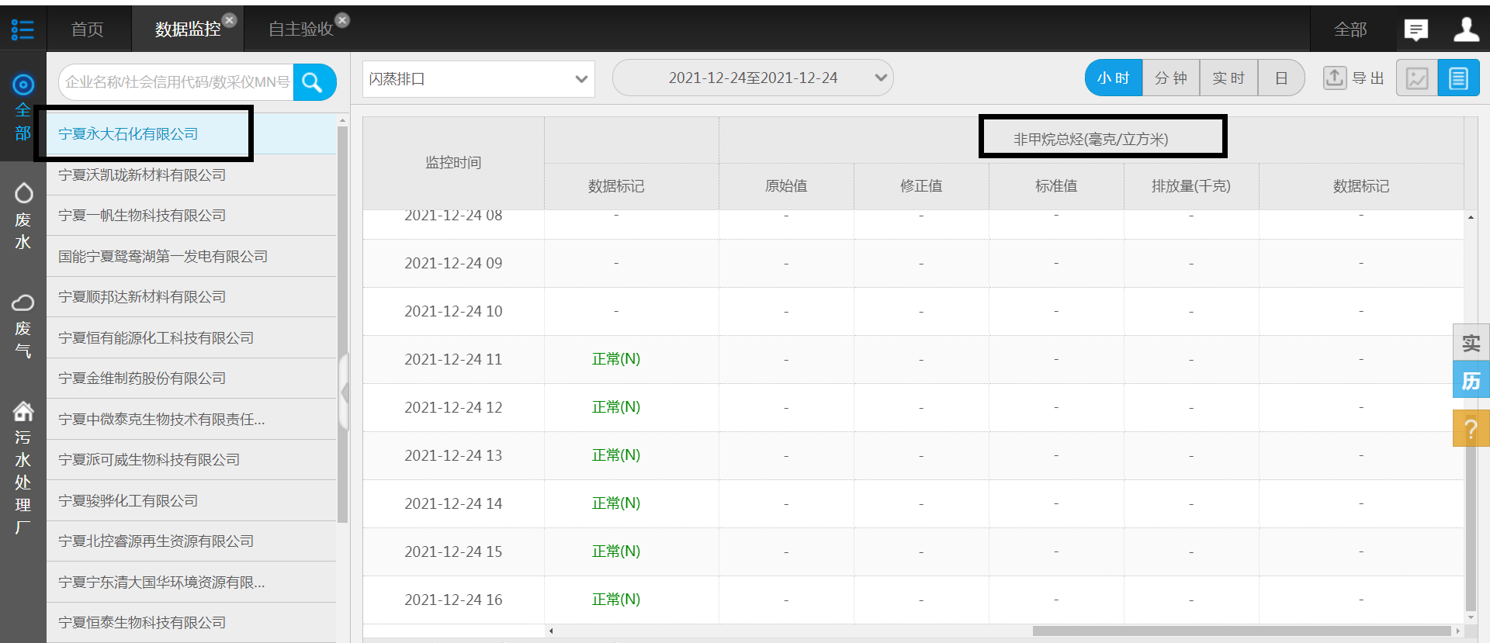

数据监控不显示数据

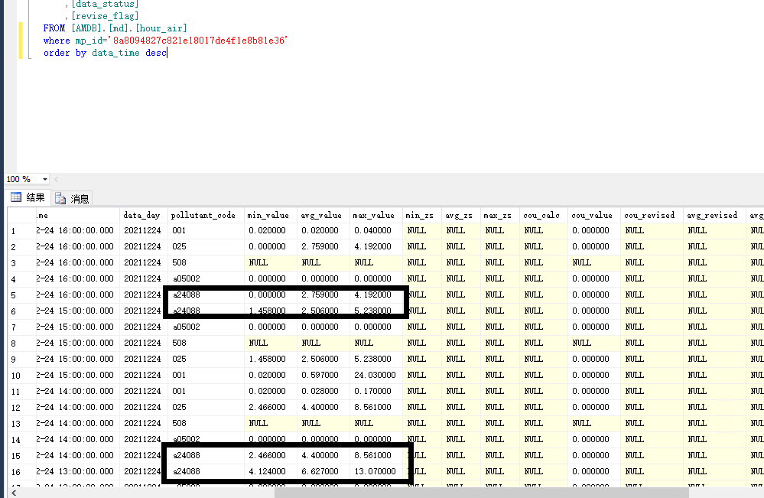

数据库已入库

宁夏永大石化有限公司

Ps_id 8a8094827c821e18017cfea0ff2a0a36

Mp_id 8a8094827c821e18017de4f1e8b81e36

Mn 17398470677000

先连接外网地址：222.75.161.242:6633 用户名：admincomm 密码：3tmw8%wDR%q

数据库：10.64.171.6:15440

用户名：Administrator 密码：Nddbs1@2019

Sa 123.com

通讯：10.64.171.2:15440

用户名：Administrator 密码：Ndzdjk@2019

宁东国发平台：[http://10.64.171.3:8080/jointos/app](http://10.64.171.6:8080/jointos/app)

test

Ajf%74XB2As